Коржилов М.И. ПР 23/1

**Лабораторная работа №3**

**Тема: Разработка перечня артефактов и протоколов проекта**

**Цель:** разработать перечень артефактов и протоколов проекта, а также определить их состав и назначение с целью обеспечения эффективного планирования, реализации и контроля проектных процессов с использованием Visual Studio.

Ход работы

**Задание.** Написать приложение, которое генерирует билет для троллейбуса (6-значное число) и проверяет, является ли он «счастливым». Счастливым считается билет, у которого сумма первых трех цифр равна сумме последних трех цифр.

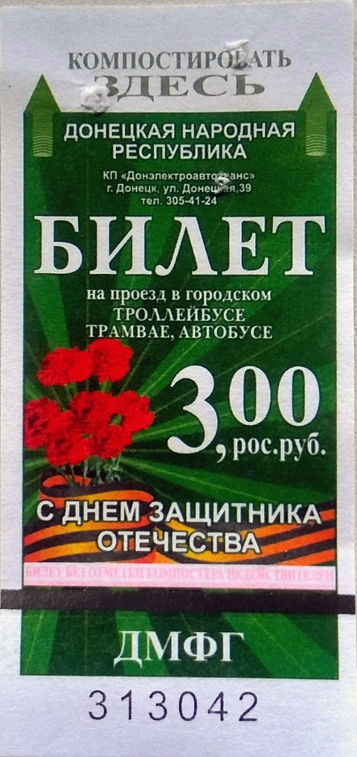

Рис. 1. Троллейбусный билет

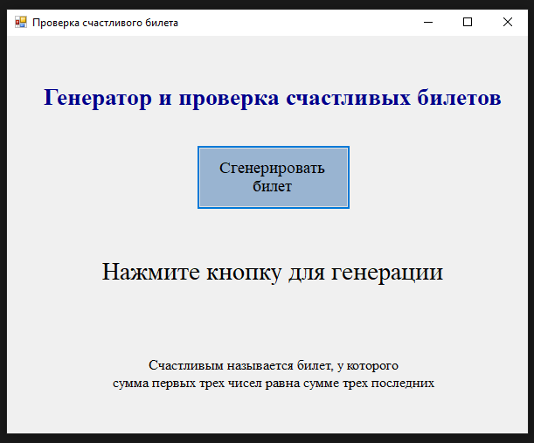

Рис 2. Главная форма

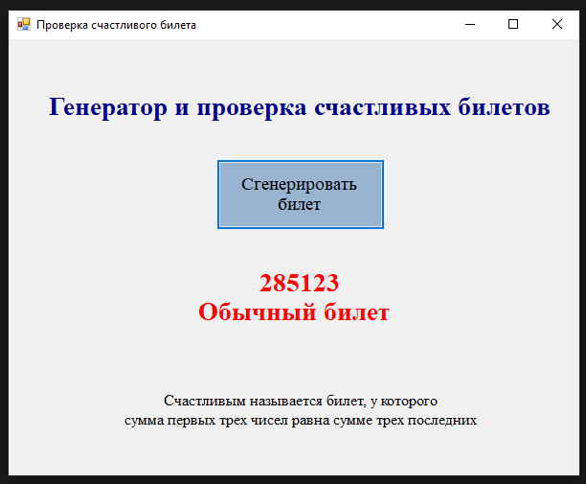

Рис 3. Обычный билет

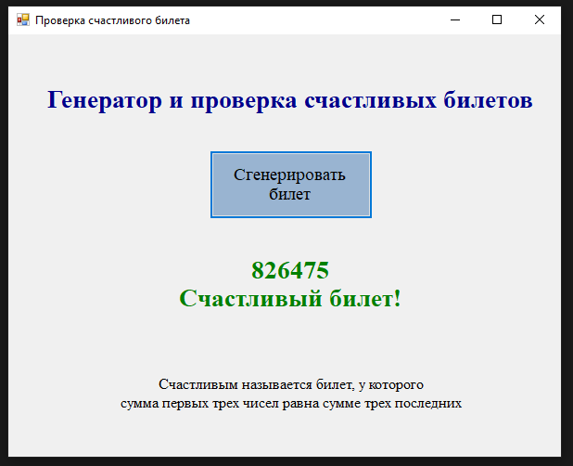

Рис 4. Счастливый билет

Код формы:

using System;

using System.Drawing;

using System.Windows.Forms;

namespace LuckyTicket

{

public partial class MainForm : Form

{

public MainForm()

{

InitializeComponent();

}

private void btnGenerate_Click(object sender, EventArgs e)

{

int number = generateNumber();

lblClue.Text = "";

lblOutputNumber.Text = number.ToString();

if (numberIsLucky(number))

{

lblOutputIsLucky.ForeColor = Color.Green;

lblOutputNumber.ForeColor = Color.Green;

lblOutputIsLucky.Text = "Счастливый билет!";

}

else

{

lblOutputIsLucky.ForeColor = Color.Red;

lblOutputNumber.ForeColor = Color.Red;

lblOutputIsLucky.Text = " Обычный билет ";

}

}

private int generateNumber()

{

return new Random().Next(100000, 1000000);

}

private bool numberIsLucky(int number)

{

int sum = 0;

for (int i = 1; i <= 100000; i *= 10)

{

sum += ((int) Math.Truncate((double) number / i) % 10) * (i > 100 ? -1: 1);

}

return sum == 0;

}

}

}